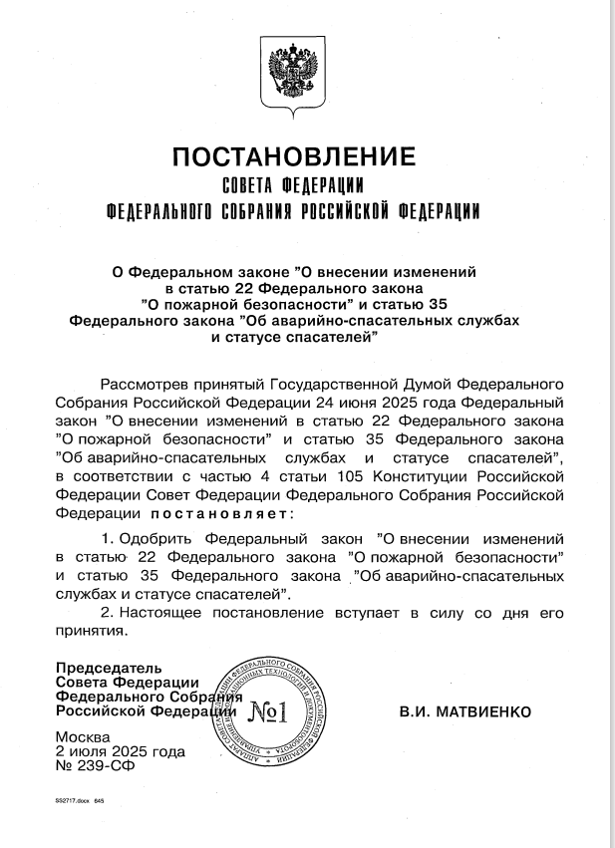

**Федеральный закон «О внесении изменений в статью**

**22 Федерального закона «О пожарной безопасности»**

**и статью 35 Федерального закона «Об аварийно-спасательных службах и статусе спасателей»**

Законопроект принят с целью повышения эффективности работы спасателей (в том числе пожарных) и их руководителей, а также для установления обстоятельств, причин и факторов, которые могли привести   
к нанесению вреда (ущерба) другим лицам в процессе проведения аварийно-спасательных операций и тушения пожаров.

Документ также направлен на принятие мер по совершенствованию деятельности аварийно-спасательных служб и обеспечению пожарной безопасности.

С этой целью ***в законопроекте предлагается предоставить федеральному органу исполнительной власти***, ответственному за вопросы пожарной безопасности и защиту населения и территорий от чрезвычайных ситуаций, ***право создавать в своих территориальных подразделениях экспертные комиссии.*** Основная задача этих комиссий будет заключаться   
в разработке предложений по улучшению работы системы обеспечения пожарной безопасности, повышению эффективности тушения пожаров   
и проведения аварийно-спасательных мероприятий, снижению вероятности причинения вреда в результате чрезвычайных ситуаций и пожаров, а также   
в анализе причин, условий и факторов, приведших к их возникновению   
и последствиям.

Информация взята из открытых интернет-источников.